МІНІСТЕРСТВО ОСВІТИ І НАУКИ УКРАЇНИ

Національний аерокосмічний університет ім. М. Є. Жуковського

«Харківський авіаційний інститут»

Кафедра систем управління літальними апаратами

Лабораторна робота № 2

з дисципліни «Об'єктно-орієнтоване програмування СУ»

Тема: «Розробка структурованих програм з розгалуженням та

повтореннями»

ХАІ.301 .174. 312ст.2 ЛР

Виконав студент гр. 312ст

Твердохліб Максим Анатолійович

(підпис, дата) (П.І.Б.)

Перевірив

к.т.н., доц. О. В. Гавриленко

_ ас. В. О. Білозерський

(підпис, дата) (П.І.Б.)

2024

Лабораторна робота №2

З дисципліни «Об’єктно-орієнтоване програмування авіаційно-транспортних систем»

Тема: «Розробка структурованих програм з розгалуженням та повторенням»

МЕТА РОБОТИ

Вивчити теоретичний матеріал щодо синтаксису на мові Python і поданням у вигляді UML діаграм діяльності алгоритмів з розгалуження та циклами, а також навчитися використовувати функції, інструкції умовного переходу і циклів для реалізації інженерних обчислень.

ПОСТАНОВКА ЗАДАЧІ

Завдання 1. Вирішити завдання на алгоритми з розгалуженням.

Завдання 2. Дано дійсні числа (xi, yi), i = 1,2, ... n, – координати точок на площині. Визначити кількість точок, що потрапляють в геометричну область заданого кольору (або групу областей).

Завдання 3. Дослідити ряд на збіжність. Умова закінчення циклу обчислення суми прийняти у вигляді: | un | <E або | un | > G де е – мала величина для переривання циклу обчислення суми сходиться ряду (е = 10-5 ... 10-20); g – величина для переривання циклу обчислення суми розходиться ряду (g = 102 ... 105).

Завдання 4. Для багаторазового виконання будь-якого з трьох зазначених вище завдань на вибір розробити циклічний алгоритм організації меню в командному вікні.

ВИКОНАННЯ РОБОТИ

Завдання 1. Вирішення задачі (if) 13

Вхідні дані:

Користувач вводить три дійсних числа: a, b, c

Вихідні дані:

Програма виводить середнє з трьох чисел (тобто число, розташоване між найменшим і найбільшим)

Алгоритм вирішення показано на рис. 1

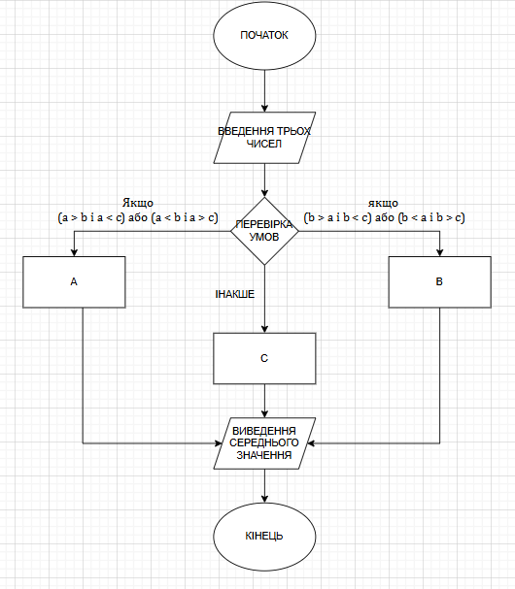

Рисунок 1 – Блок схема алгоритма вирішення до Завдання 1

Лістинг коду вирішення задачі наведено в дод. А (стор. 8 ). Екран роботи програми показаний на рис. Б.1

Завдання 2. Вирішення задачі Т.2.геом.обл. 18

Вхідні дані: Радіус: Точки:

Вихідні дані: Кількість точок, що потрапляють у помаранчеву область

Алгоритм вирішення показано на рис. 2

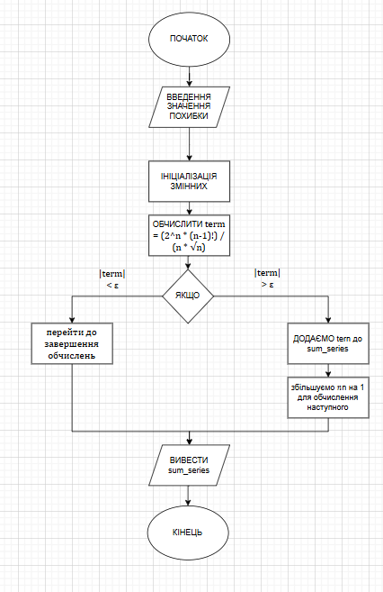

Рисунок 2 – Блок схема алгоритма вирішення до Завдання 2

Лістинг коду вирішення задачі наведено в дод. А (стор.8). Екран роботи програми показаний на рис. Б.2

Завдання 3. Вирішення задачі (Т.3.ряди) 17

Вхідні дані:

Похибка ε для точності обчислення суми

Вихідні дані:

Значення суми ряду

Алгоритм вирішення показано нижче

Встановлюємо початкове значення для лічильника n=1n = 1n=1.

Ініціалізуємо змінну для суми: sum_series =0.

Визначаємо значення похибки ε, яка визначає точність обчислень.

Повторюємо обчислення для кожного члена ряду до тих пір, поки значення члена ряду не стане меншим за ε.

Для кожного значення n, обчислюємо чисельник члена ряду: numerator=2n⋅(n−1)!\text{numerator} = 2^n \cdot (n-1)!numerator=2n⋅(n−1)!.

Обчислюємо знаменник члена ряду: denominator=n⋅n\text{denominator} = n \cdot \sqrt{n}denominator=n⋅n​.

Обчислюємо поточний член ряду: term=numeratordenominator\text{term} = \frac{\text{numerator}}{\text{denominator}}term=denominatornumerator​.

Якщо ∣term∣<ε|\text{term}| < \varepsilon∣term∣<ε, зупиняємо цикл обчислення (ряд збігся).

Інакше додаємо значення поточного члена до суми: sum_series+=term\text{sum\_series} += \text{term}sum_series+=term.

Збільшуємо nnn на 1 і переходимо до наступної ітерації.

Після завершення циклу виводимо значення суми sum_series\text{sum\_series}sum_series.

Лістинг коду вирішення задачі наведено в дод. А (стор.8). Екран роботи програми показаний на рис. Б.3

Завдання 4

Вирішення показано нижче:

Створюємо два окремих файли: основний скрипт для організації меню main_script.py та модуль з функцією для виконання обчислень task_module.py.

В основному скрипті main_script.py організуємо функцію main_menu() для виведення меню та циклічного виконання програми:

Виводимо меню з вибором дій.

Запитуємо у користувача вибір (1 або 0).

Якщо вибір – 1, викликаємо функцію find_middle_number() з модуля task_module.py для обчислення середнього числа з трьох введених чисел.

Якщо вибір – 0, виходимо з циклу та завершуємо програму.

Якщо введене некоректне значення, виводимо повідомлення про помилку та просимо повторити вибір.

У модулі task_module.py створюємо функцію find_middle_number():

Запитуємо у користувача три числа через пробіл, перевіряючи правильність введення.

Якщо введено три числа, визначаємо середнє з них – число, яке розташоване між найменшим та найбільшим.

Порівнюємо введені числа, щоб знайти середнє, використовуючи умовні конструкції:

Якщо число a знаходиться між b і c, воно є середнім.

Якщо b знаходиться між a і c, воно є середнім.

Інакше середнє – це c.

Виводимо результат (середнє число) користувачу.

Якщо користувач вводить некоректні значення, виводимо повідомлення про помилку.

Запускаємо main_script.py, який організує меню та дозволяє виконувати завдання повторно до моменту завершення програми за бажанням користувача.

Лістинг коду вирішення задачі наведено в дод. А.стор.8 Екран роботи програми показаний на рис. Б.4

Висновок

У цій лабораторній роботі були реалізовані алгоритми для вирішення завдань з розгалуженнями та циклами, що включають перевірку точок на потрапляння в геометричну область, дослідження рядів на збіжність, а також реалізацію меню для багаторазового виконання програм. Було успішно застосовано структури розгалуження та цикли для вирішення інженерних завдань на Python, а також перевірено коректність введених даних і обробку помилок.

Додаток А

Лістинг коду програми для завдання (if) 13

def task_if1():

"""If 13. Дано три числа. Знайти середнє з них (тобто число, розташоване між найменшим і найбільшим).

try:

# Введення трьох чисел

a, b, c = map(int, input("Введіть три числа через пробіл: ").split())

# Логіка для знаходження середнього числа

numbers = [a, b, c]

numbers.sort() # Сортуємо числа

middle = numbers[1] # Середнє число - це друге в відсортованому списку

print("Середнє число: ", middle)

except ValueError:

print("INTEGER expected!") # Помилка, якщо введено некоректні значення

# Виклик функції

task_if1()

Лістинг коду програми для завдання (Т.2.геом.обл.) 18

def count_points_in_area(points, r):

"""

Рахує кількість точок, що потрапляють в помаранчеву область.

:param points: список координат точок [(x1, y1), (x2, y2), ...]

:param r: радіус (межа по x)

:return: кількість точок в області

"""

count = 0

for x, y in points:

# Перевірка умов для помаранчевої області

if 0 < x <= r and y < 0 and y >= -x:

count += 1

return count

# Приклад використання

points = [(1, -1), (2, -2), (3, -1), (-1, -1), (1, 1)]

r = 3 # Наприклад, радіус r

result = count_points_in_area(points, r)

print(f"Кількість точок у помаранчевій області: {result}")

Лістинг коду програми для завдання (Т.3.ряди) 17

import math

def compute_series(epsilon=1e-10):

"""

Обчислює нескінченний ряд:

S = Σ (2^n * (2n-1)!) / √(n!) до збіжності з точністю epsilon.

:param epsilon: точність обчислення

:return: значення суми ряду

"""

# Початкові значення

s = 0 # Сума

n = 1 # Перший індекс

term = 2 / math.sqrt(1) # Початковий член ряду (для n=1)

while abs(term) > epsilon:

s += term # Додаємо поточний член до суми

# Рекурсивно обчислюємо наступний член ряду

term *= (2 * (2 * n) * (2 * n - 1)) / ((n + 1) * math.sqrt(n + 1))

# Переходимо до наступного індексу

n += 1

# Перевірка на занадто довге виконання

if n > 10000:

print("Досягнуто ліміту ітерацій.")

break

return s

# Використання функції

result = compute_series()

print(f"Значення ряду: {result}")

Лістинг коду програми для задачі Завдання 4

# script-file

import math

def task_if1():

"""

Задача: визначити кількість точок, які потрапляють в область заданого кольору (варіант 18).

"""

# Координати точок (xi, yi), можна змінювати

points = [

(1, 1),

(2, -2),

(-1, 3),

(0.5, 0.5),

(-1.5, -1.5),

(0, -1),

]

# Радіус кола (завдання використовує змінну "r")

r = 2

# Геометрична область: коло нижньої половини координатної системи

def is_in_region(x, y):

"""

Перевірка, чи потрапляє точка в область.

Для варіанта 18 це нижня половина жовтої області.

"""

return x**2 + y**2 <= r**2 and y < 0

# Підрахунок точок, що потрапляють у задану область

count = sum(1 for x, y in points if is_in_region(x, y))

print(f"Кількість точок у жовтій області (варіант 18): {count}")

# Основний цикл

choice = int(input("Please, choose the task 1-3 (0-EXIT): "))

while choice:

if choice == 1:

task_if1()

elif choice == 3:

# Цей блок можна використовувати для інших завдань

print("Task 3 placeholder")

else:

print("Wrong task number!")

choice = int(input("Please, choose the task again (0-EXIT): "))

print("Good bye!")

Додаток Б

Скрін-шрти вікна виконання програми

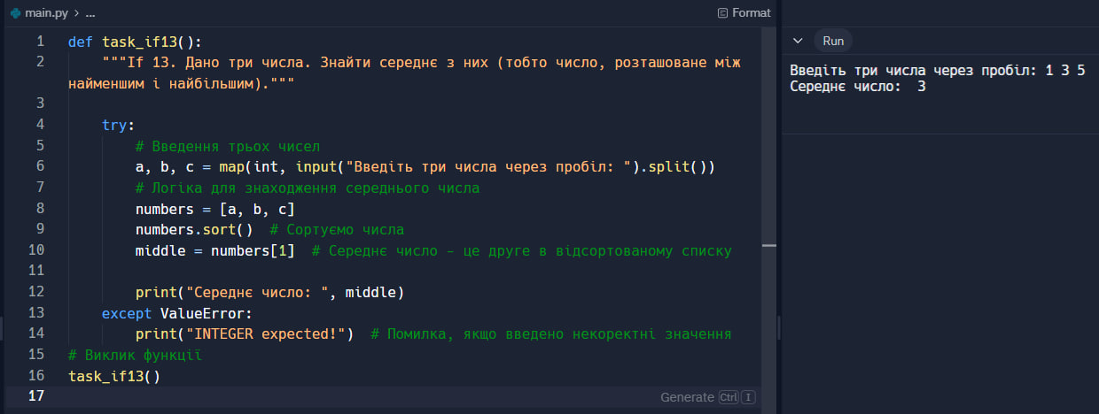

Рисунок Б.1 – Екран виконання програми для вирішення завдання (if) 13

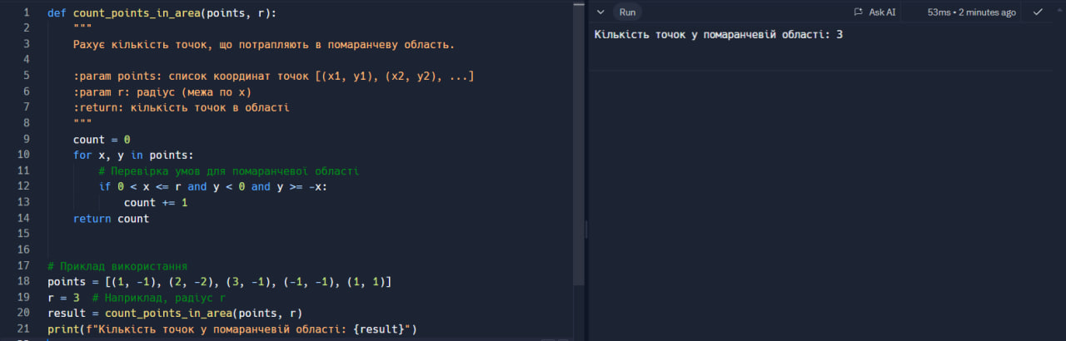

Рисунок Б.2 – Екран виконання програми для вирішення завдання (Т.2.геом.обл.) 18

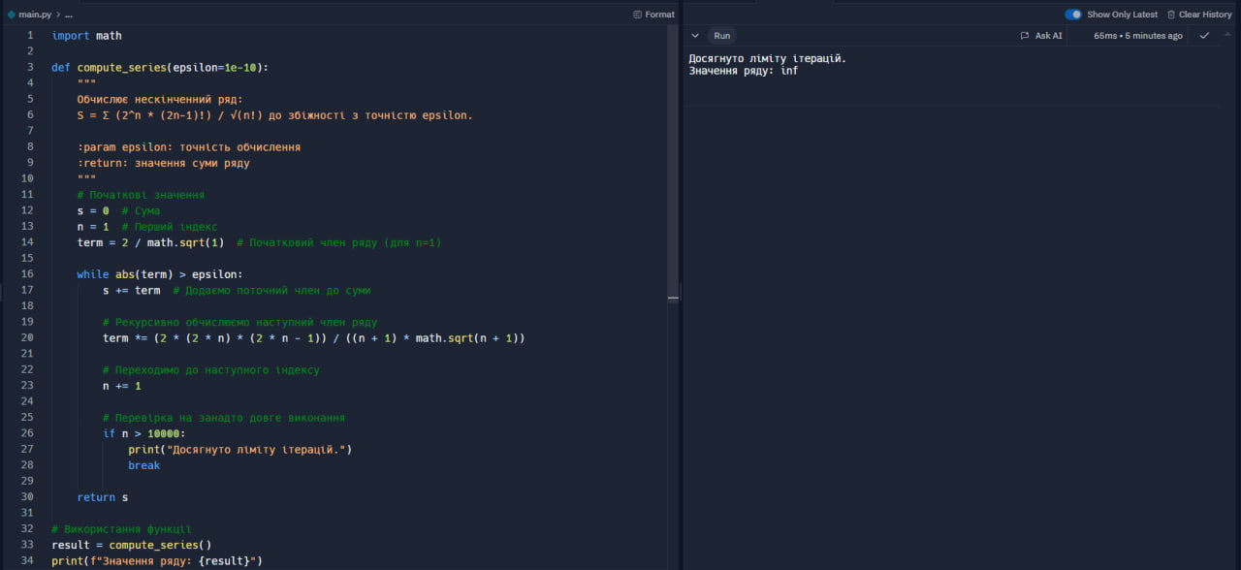

Рисунок Б.3 – Екран виконання програми для вирішення завдання (Т.3.ряди) 17

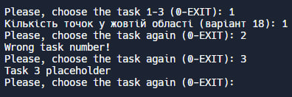

Рисунок Б.4 – Екран виконання програми для вирішення завдання 4